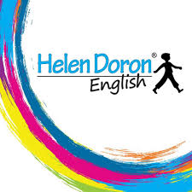

**Helen Doron ENGLISH in Fels**

Sehr geehrte Eltern!

Mein Name ist Katherine Helldorff und ich unterrichte seit 22 Jahren Englisch für Kinder. Englisch ist eine der wichtigsten Sprachen der Welt. Ich freue mich daher in Fels Englischkurse nach der Helen Doron Methode anbieten zu können.

Ich lade Sie und Ihr Kind zu einer Schnupperstunde ein, in der Sie sich ein Bild über den spielerischen und effektiven Englischkurs machen können.

**Schnupperstunde**

Kindergartenkinder 3 – 6 Jahre Mittwoch, 10.9.2025 14.00 -14.45

in der Turnhalle im Kindergarten, 3481 Fels am Wagram.

Der Kurs findet dann immer mittwochs um obige Uhrzeit statt.

Die Kosten betragen pro Monat € 59,-- und das Lernmaterial kostet einmalig € 52,-. (zwei Bücher, 12 Filme und 25 Lieder - downloads - für ein Schuljahr verwendbar) Pro Schuljahr sind 34 Einheiten möglich.

Bei Interesse melden Sie sich bitte entweder per Email unter  
[krems@helendoron.at](mailto:krems@helendoron.at) oder unter der Telefonnummer 0650 81 81 108.

Nähere Informationen können Sie gerne unserer Homepage: [www.helendoron.at](http://www.helendoron.at) entnehmen.

Ich freue mich darauf, gemeinsam mit Ihren Kindern in die englische  
Sprache einzutauchen!

Freundliche Grüße

Katherine Helldorff

Helen Doron English